**Diccionario Base de Datos ENPH 2017**

1. **Directorio:** Identificador numérico de encuesta.
2. **Secuencia_P:** Identificador numérico de encuesta.
3. **Orden:** Identificador numérico de encuesta.
4. **Sex:**



1. **Age**



1. **Ethnicity**

1. **City**

Ciudad en la que se ubica el hogar encuestado.

1. **Class**

Si el hogar se ubica en zona urbana (1) o en zona rural (2)

1. **Strata**

Estrato de la vivienda del hogar encuestado según recibo de energía eléctrica

1. **No.Rooms**

Número de cuartos en la vivienda del hogar encuestado

1. **Healthcare.System**

1. **Healthcare.Cut**



1. **Pension.Cut**

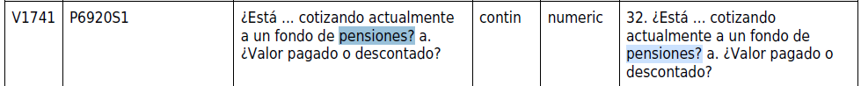

1. **Study**



1. **Max.Educ**

1. **Labor.Contract**



1. **Type.Contract**



1. **Time.Working**



1. **Salary**

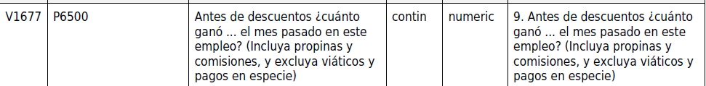

1. **Profession**



1. **CIIU4**



1. **Position**

1. **Size.Comp**

1. **Owned.Rented**

1. **Rent.Sp**



1. **Amortization.Fee**



1. **Hypo.Rent.Sp**

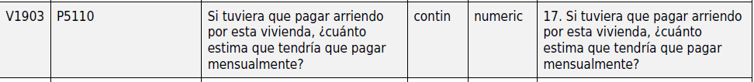

1. **IT**



1. **ICGU**



1. **ICMUG**



1. **ICMDUG**



1. **GUTG**



1. **GCUG**



1. **GCMUG**



1. **Fex_C**



1. **Employed**

Indicador de si la persona está ocupada o no según la definición del DANE. Toma el valor de 1 si esta ocupado, 0 de lo contrario

1. **Under4**

Indicador de si la persona es menor de 5 años. Toma el valor de 1 si es menor, 0 de lo contrario

1. **Num. Under4**

Número de menores de 4 años en el hogar.

1. **Services**

Identificador de si la vivienda cuenta con todos los servicios públicos

1. **Subsidies**

Identificador de si la vivienda recibe algún subsidio del gobierno

1. **Size.HH**

Tamaño del hogar

1. **Size.HH2**

Tamaño del hogar al cuadrado

1. **Tasa.Depen**

Tasa de dependencia, definido como la proporción de integrantes del hogar menores a 14 años y mayores a 65, sobre el número de empleados entre los 14 y los 65 años.

1. **Num.Employed**

Número de integrantes del hogar que están ocupados

1. **Housing.Spending**

Gasto del hogar dedicado vivienda.

1. **Housing.Spending2**

Gasto del hogar dedicado vivienda. Imputando valores faltantes del alquiler con el alquiler hipotético.

1. **Food.Spending**

Gasto del hogar en alimentación

1. **Deciles.Income.HH**

Deciles de ingreso corriente monetario disponible de la unidad de gasto

1. **Amount.Savings.HH**

Valor del ahorro de la unidad de gasto

1. **Amount.Savings.HH.2021**

Valor del ahorro de la unidad de gasto ajustado a precios del 2021.

1. **Savings.HH**

Identificador de si el hogar ahorró o no. Toma el valor de 1 si el ahorro fue mayor a cero y 0 de lo contrario.